平成28年度 京都府介護支援専門員研修
研修記録シートによる研修の評価について

平成28年度より介護支援専門員専門研修・実務経験者更新研修課程Ⅰ、介護支援専門員専門研修・実務経験者更新研修課程Ⅱ、主任介護支援専門員研修、主任介護支援専門員更新研修について評価システムが導入されます。評価のための研修記録シートを、受講前・受講直後・受講3ヶ月後(実践評価)の3回提出していただくことが、研修受講並びに修了の必須要件になります。

※研修記録シート(所定様式)の入手、提出について
1.下記の当会ホームページより、受講する研修の研修記録シートをダウンロードしてください。
研修ごとに研修記録シートの様式が異なりますので、ご注意ください。
http://www.kyotocm.jp/download/
2.研修記録シートの「はじめに」ならびに「TOP」を参照してください。
3.必要事項を入力後、TOPページの送信先へメール添付にて提出してください。
4.提出期日は、受講決定通知書でご案内いたします。期日までにご提出がない場合、受講できません
のでご注意ください。

ダウンロードしたファイルを開く際、お使いのパソコンのセキュリティの設定によっては上部に警告
バー（セキュリテイの警告 マクロが無効にされました）が表示されることがあります。入力の前に警告バーにある コンテンツの有効化 ボタンをクリックしてください。
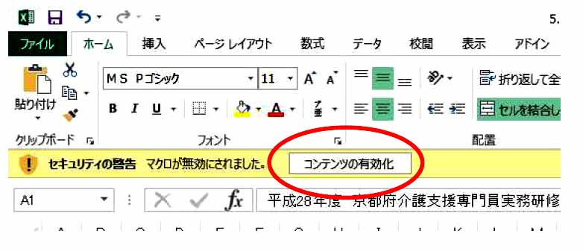

ファイルを保存する際、お使いのパソコンのセキュリティの設定によっては「ドキュメントの検査機
能では削除できない個人情報がドキュメントに含まれていることがありますので、ご注意ください。」
とメッセージが表示されることがあります。その場合、OKをクリックし、保存してください。

※受講直後、実践評価(3ヶ月後)の評価で、各項目の評価が(２)ほとんどできない、(１)まったくできない、に該当した課目については、管理者と相談し、備考に対応策を記載してください。記載がない場合や内容に不備がある場合は、当該課目については再受講が必要となる場合があります。
※作成した研修記録シートは提出後も各自保管してください。
＜問い合わせ先＞
□研修記録シートの使用方法について； cm28@kyotocm.jp もしくは、FAX 075-254-3971
□研修記録シートの内容、記載方法について； kcm555hyouka@gmail.com

